Отчёт проведения мероприятий, посвящённых Дню Победы.
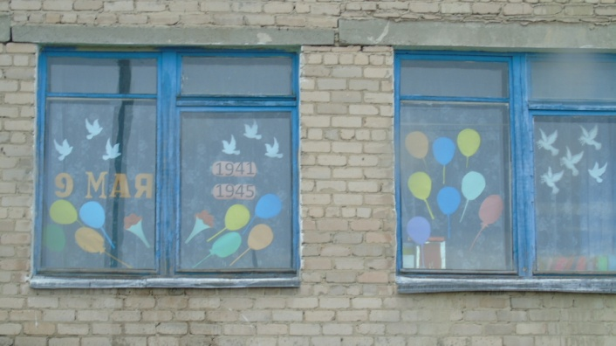
Подготовка к празднованию Дня Победы начали с благоустройства территории школы. Учащимися школы были украшены окна в классных кабинетах.
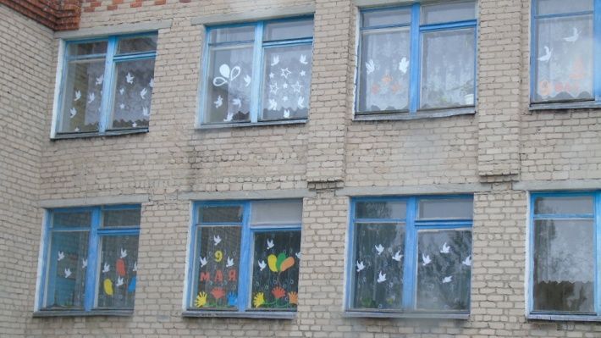

7 мая во всех классах был проведен урок мужества. Для учащихся были подготовлены презентации и видеофильмы с кадрами о войне, звучали стихи о фронтовой жизни.
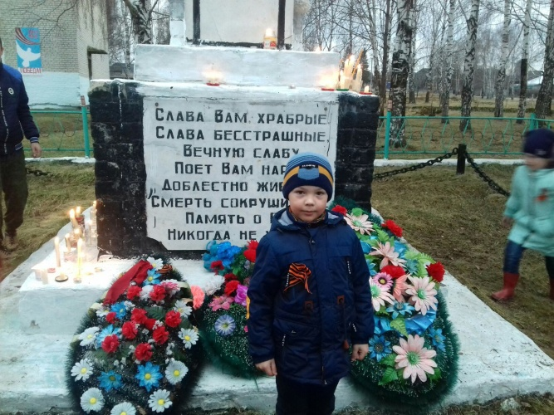
8 мая прошла акция «Свеча памяти». Почтить память своих земляков, павших за Родину у обелиска Памяти с зажженными «Свечами памяти» собрались работники культуры, жители, учащиеся школы и ветераны трудового фронта.

В школьной библиотеке была оформлена книжная выставка, а в коридоре 2-го этажа выставка рисунков «Память жива!».
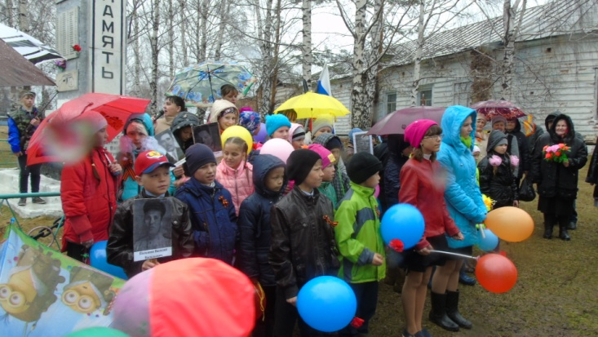
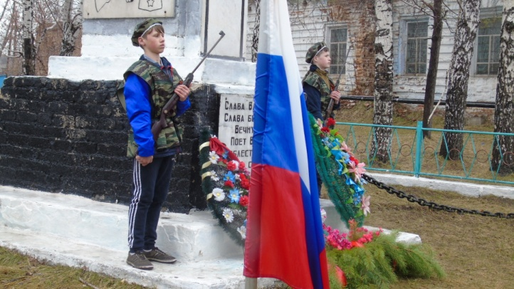
9 мая в 12 часов на территории села состоялся митинг, посвященный 73-й годовщине Победы в Великой Отечественной войне. На митинг были приглашены почетные гости: ветеран войны и труженики тыла. Обучающиеся школы участвовали в акции «Бессмертный полк».

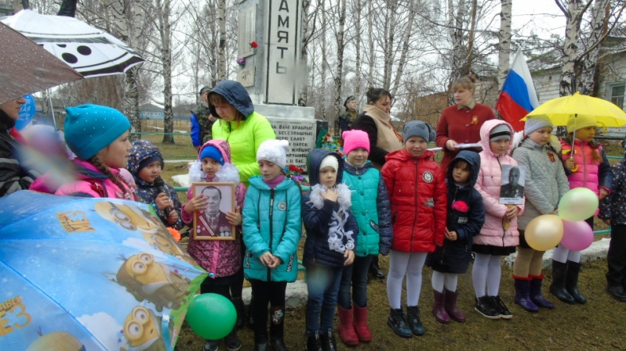
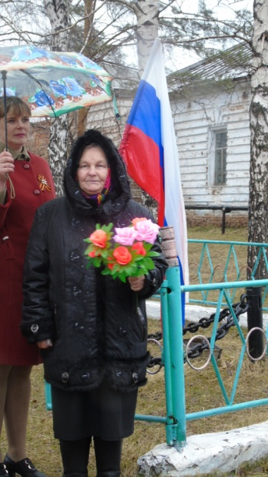

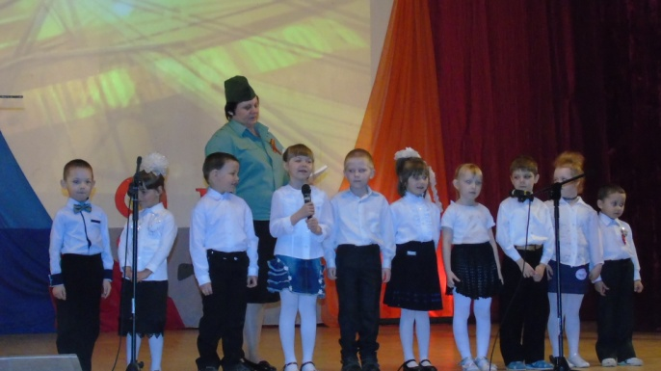
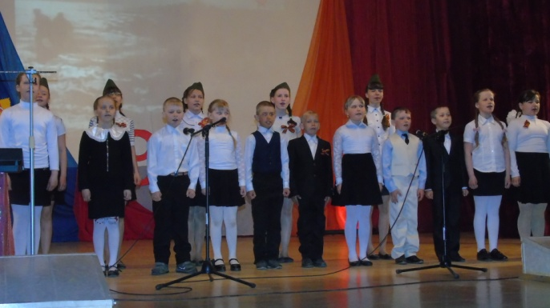
После окончания митинга был тематический концерт. Дети читали стихи и пели песни военных лет

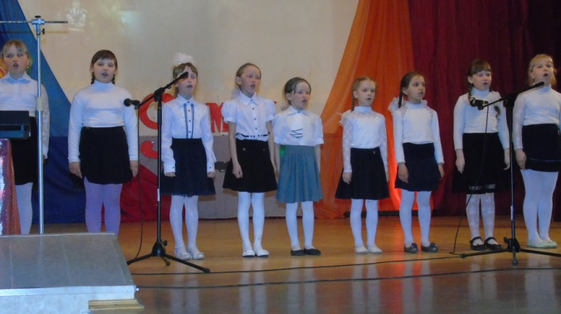

День Победы 9 Мая –
Праздник мира в стране и весны.
В этот день мы солдат вспоминаем,
Не вернувшихся в семьи с войны.
В этот праздник мы чествуем дедов,
Защитивших родную страну,
Подарившим народам Победу.
И вернувшим нам мир и весну!

